Приложение 31
к Схеме размещения нестационарных торговых объектов
на территории Краснокамского муниципального района
Майское сельское поселение
село Усть-Сыны

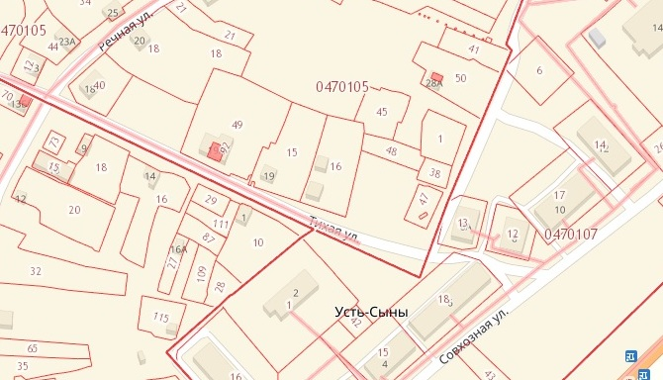
3.17.

